ENQUÊTE STANDARDISÉE ÉLARGIE UNHCR – SENS POUR LES POPULATIONS DE RÉFUGIÉS
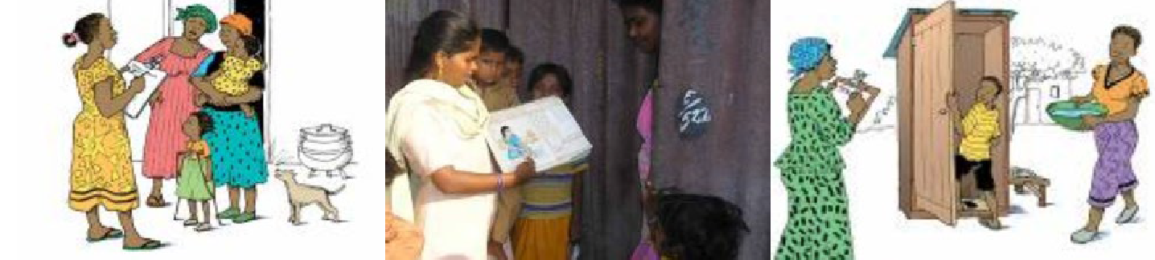

MODULE 7:
EAU, HYGIÈNE ET ASSAINISSEMENT (EHA)

GUIDE PRATIQUE

VERSION 3 (2018)

MODULE 7:
EAU, HYGIÈNE ET ASSAINISSEMENT
(EHA)

GUIDE PRATIQUE

VERSION 3 (2018)

Table des matières

MESSAGES CLÉS 4
DÉFINITION DE QUELQUES TERMES CLÉS 5
OBJECTIFS 7
COLLECTE DES DONNÉES 8
MÉTHODES DE MESURE 8
ÉQUIPEMENT NÉCESSAIRE 8
CONSIDÉRATIONS ÉTHIQUES 8
PROCÉDURE STANDARD ET ASSURANCE-QUALITÉ 9
FORMATION 10
THÉORIE 10
PRATIQUE 12
QUESTIONNAIRE ET INSTRUCTIONS 13
VÉRIFICATION DES DONNÉES 18
VÉRIFICATION QUOTIDIENNE DU QUESTIONNAIRE ET SUPERVISION DES ENTRETIENS 18
VÉRIFICATION DE LA BASE DES DONNÉES 18
PRÉSENTATION DES RÉSULTATS 19
TABLEAUX ET FIGURES DES RÉSULTATS 20
ANALYSE DES DONNÉES 22
PROCÉDURES D’ANALYSE 22
ERREURS FRÉQUENTES ET DIFFICULTÉS RENCONTRÉES LORS DE L’ANALYSE DES DONNÉES 26

UTILISATION DES RÉSULTATS 27
CLASSIFICATION DU PROBLÈME DE SANTÉ PUBLIQUE ET CIBLES 27
RECOMMANDATIONS 28

RÉFÉRENCES 29
ANNEXE 1 - DÉFINITIONS DES SOURCES D’EAU ET INSTALLATIONS SANITAIRES 32
ANNEXE 2 - RÉCIPIENTS D’EAU 37
ANNEXE 3 - QUESTIONNAIRE SENS EHA 39
ANNEXE 4 - IDÉES POUR LA FORMATION 42
ANNEXE 5 - ANALYSE EPI INFO 45

Messages-clés

- L’inclusion du module basique Eau, Hygiène et Assainissement (EHA) au sein de l’enquête SENS permet d’obtenir des informations-clés pour la planification d’interventions destinées à répondre aux préoccupations de santé publique et pour s’assurer que les droits humains fondamentaux sont respectés.

- Des conditions d’eau, d’assainissement et d’hygiène précaires ont des répercussions sérieuses sur l’état nutritionnel et la santé des personnes sous la responsabilité du HCR.

- Le module SENS EHA couvre seulement quelques-uns des indicateurs principaux essentiels au suivi des programmes EHA à l’échelle des ménages, et il devrait être utilisé conjointement avec les enquêtes CAP EHA standards du HCR, conduites par des spécialistes en EHA.

- Toutes les questions EHA posées aux ménages sélectionnés dans le cadre de l’enquête SENS sont issues des enquêtes CAP EHA du HCR afin d’harmoniser les enquêtes conduites dans les contextes de populations réfugiées.

- Dans le questionnaire standard EHA, les questions sur la provenance de l’eau et les dispositifs d’assainissement offrent diverses technologies parmi les propositions de réponses. Il convient d’uniquement lister les options applicables au contexte spécifique évalué (la formulation des questions ne doit pas être changée).

Définitions de quelques termes-clés

EHA : L’objectif principal des interventions concernant l’eau et l’assainissement est d’améliorer l’hygiène et la santé ; cela implique de s’assurer que les populations participent dans les décisions concernant ces interventions et qu’ils fassent la meilleure utilisation possible des installations fournies. Le terme EHA est préférable à « eau et assainissement » ou à « watsan » afin de souligner l’importance d’une approche holistique de la prestation de services, axée sur les résultats de santé et qui encourage l’implication des communautés.

Source d’eau de boisson protégées/traitées

- Le type de source d’eau utilisé par le ménage sert à indiquer si leur eau de boisson est de qualité convenable ou non. Les sources d’eau de boisson protégées/traitées suivantes sont considérées comme étant de qualité convenable : robinet public/borne fontaine, puits foré/pompe manuelle, kiosque/vendeur d’eau, eau courante raccordée à la maison (ou à celle du voisin), source protégée, eau en bouteille/ sachet d’eau et camion-citerne.

- Les sources d’eau suivantes sont très probablement contaminées et ne devraient pas être considérées comme des sources d’eau de boisson protégées/traitées : puits creusé non protégé, eau de surface (ex : lac, étang, barrage, rivière), source non-protégées et récupération d’eau de pluie.

Latrines/toilettes

- Latrine familiale : Latrine utilisée par un ménage seulement.

- Latrine communautaire : Latrine utilisée par plusieurs ménages.

Le Tableau 1 fournit un aperçu des définitions concernant l’eau de boisson et les installations sanitaires (toilettes).

TABLEAU 1 DÉFINITIONS

Eau de boisson | Source protégée/traitée | Source non-protégée/non-traitée
 | Robinet public/borne fontaine | Puits creusé non-amélioré
 | Puits foré/pompe manuelle | Eau de surface (lac, étang, barrage, rivière)
 | Kiosque/vendeur d’eau | Source non-protégée
 | Eau courante raccordée à la maison (ou à celle du voisin) | Récupération d’eau de pluie
 | Source protégée | Autre
 | Eau en bouteille/sachet d’eau
 | Camion-citerne
Latrines/toilettes | Considérées comme des latrines/ toilettes | Non-considérées comme des latrines/toilettes
 | Latrine familiale | Défécation à l’air libre
 | Latrine communautaire | Sac en plastique
 |  | Seau pour les toilettes
 |  | Autre

À noter :

- De plus amples explications accompagnées d’images de sources d’eau sont fournies au niveau de l’Annexe 1. Afin de pouvoir déterminer quels types de sources d’eau sont disponibles dans un contexte donné, les spécialistes EHA travaillant dans la zone d’enquête peuvent être consultés pour de l’aide.

Objectifs

Les questions d’enquête EHA SENS visent à mesurer les indicateurs suivants au niveau des ménages :

- Accès à une source d’eau de boisson protégée/traitée;

- Utilisation d’une quantité adéquate d’eau;

- Utilisation des latrines/toilettes;

Accès au savon.

L’objectif doit être formulé comme suit dans le protocole d’enquête et dans le rapport :

- Déterminer le niveau d’accès de la population à l’eau et aux installations d’hygiène et d’assainissement, ainsi que leur niveau d’utilisation.

- Déterminer le niveau d’accès de la population au savon.

Les objectifs spécifiques de l’enquête EHA SENS visent à déterminer :

- La proportion de ménages collectant de l’eau de boisson à partir d’une source d’eau protégée/traitée.
- La proportion de ménages ayant une capacité de stockage d’eau de boisson/eau potable d’au moins 10 litres par personne.
- La quantité moyenne d’eau à usage domestique en litre par personne par jour collectée au niveau du ménage.
- La proportion de ménages rapportant déféquer dans des latrines/toilettes.
- La proportion de ménages ayant accès au savon.

Collecte des données

Méthodes de mesure
- Les variables EHA sont évaluées à l’aide d’observations spécifiques et d’entretiens avec les mères ou les personnes principalement en charge des jeunes enfants.

- Pour que les méthodes de mesure soient fiables, il est crucial que les questions soient posées exactement telles qu’elles sont écrites et que chaque modification soit adoptée par tous les enquêteurs, afin que la méthodologie soit aussi standardisée que possible.

- Il est nécessaire de chercher à connaître la capacité (en litres) des récipients d’eau habituellement utilisés dans le contexte de l’enquête, avant de former les enquêteurs. Ces derniers pourront ainsi effectuer une évaluation correcte des différents récipients. L’Annexe 2 montre des récipients d’eau communément utilisés. Des photos devraient être prises dans chaque contexte afin d’être présentées pendant la formation des enquêteurs.

Équipement nécessaire
- Questionnaire SENS sur l’EHA (1 questionnaire par ménage enquêté).

- Documents techniques pour les enquêtes utilisant la collecte de données mobile (MDC). Questionnaires pour les enquêtes utilisant le papier (toujours prévoir des copies supplémentaires).
- Le Questionnaire SENS sur l’EHA est présenté en Annexe 3. Le questionnaire SENS complet est disponible au niveau des outils du Pré-module SENS : [Outil 11- Questionnaire SENS complet] et [Outil 12- Questionnaire SENS complet avec instructions].

- Le guide illustré EHA devrait être utilisé au moment de la formation afin d’apprendre à identifier les différents types de sources d’eau et déterminer la capacité en litre des récipients d’eau.

Considérations éthiques
- Un questionnaire standard EHA sera administré avec le consentement du chef de ménage. Se reporter à l’Étape 13 du Pré-module de SENS pour des conseils sur la façon d’approcher les ménages et de demander le consentement éclairé.

Procédure standard et assurance-qualité
- Un questionnaire standard EHA sera administré à un échantillon de ménages (se reporter à l’Étape 8 du Pré-module de SENS pour des directives).

- Un questionnaire est administré au ménage même s’il n’y a pas d’enfant éligible pour l’enquête SENS.

- La même définition du ménage (adaptée au contexte1) devrait être utilisée par toutes les équipes d’enquête et dans toutes les futures enquêtes.

- Le répondant devrait être la personne principalement en charge des soins des enfants dans le ménage, ou un adulte responsable (de préférence âgé de plus de 18 ans) capable de répondre aux questions avec précision.

- Dans le contexte des populations réfugiées, un ménage est typiquement défini comme un groupe de personnes qui vivent ensemble et mangent ensemble à partir du même plat.

Formation

- La formation devrait inclure une partie théorique, des exercices pratiques (en particulier des jeux de rôle où le questionnaire est testé soit avec un groupe de réfugiés, soit parmi les participants), ainsi qu’un test écrit ou oral. L’Annexe 4 fournit quelques idées pour la formation.

- Il est essentiel pour le(s) responsable(s) d’enquête d’actualiser ses(leurs) connaissances avant de commencer la formation, et de lire toute la documentation offerte et liée au contexte.

- La formation sur le questionnaire SENS EHA nécessitera au moins une demi-journée.

- Le questionnaire devrait être adapté avant la formation en choisissant les codes-réponses qui s’appliquent au contexte de l’enquête en ce qui concerne les sources d’eau. Des changements mineurs liés à la formulation/aux phrases, ou aux explications pour les questions, peuvent être convenus avec l’équipe d’enquêteurs au cours de la formation.

Théorie

La composante théorique du module EHA devrait inclure :

- La présentation du module, du questionnaire et des procédures à suivre.

- Les justifications pour certaines questions spécifiques.

- Des informations sur les termes spécifiques EHA.

- Des informations pour aider les enquêteurs à distinguer les différentes sources d’eau spécifiques à leur zone d’enquête.

- Un test écrit ou oral.

À surveiller :

- Le Tableau 2 décrit les erreurs les plus fréquentes commises par les enquêteurs lors de la collecte des données EHA. Celles-ci devraient être soulignées pendant la formation. Le responsable/le(s)
superviseur(s) de l’enquête devrai(en)t se concentrer là-dessus lors de l’évaluation de la performance des équipes pendant la supervision tout au long de l’enquête.

TABLEAU 2 ERREURS FRÉQUENTES ET DIFFICULTÉS RENCONTRÉES LORS DE LA COLLECTE DE DONNÉES

Erreurs fréquentes | Exemples | Solution
Les répondants se sentent embarrassés par rapport aux questions posées | Les femmes peuvent se sentir gênées de répondre aux questions si l’enquêteur est un homme. | Évaluer la probabilité que le problème survienne avant le début de l’enquête et s’assurer de la présence d’au moins une femme par équipe d’enquêteurs.
Les réponses les plus fréquemment données n’entrent pas dans  les catégories de réponse du questionnaire | Pourcentage élevé de réponse “Autre” | Une préparation adéquate du questionnaire avant l’enquête est cruciale. S’assurer que le questionnaire sélectionne des catégories de réponse spécifiques au contexte et que les enquêteurs comprennent ces catégories.
Les répondants ne comprennent pas les questions, ou l’information est trop difficile à rapporter | Pourcentage élevé de réponse « Ne sais pas ». | Revoir les questions et la traduction. S’assurer que le répondant a suffisamment de connaissances sur le sujet, par exemple, qu’il sait où les membres de la famille se rendent habituellement pour faire leurs besoins.
La question n’est pas exactement lue comme elle est écrite | L’enquêteur se renseigne sur la source d’eau et non sur la source d’eau de boisson spécifiquement | La formation doit souligner les pièges les plus fréquents.  Pendant la supervision, une attention particulière doit être portée à ces pièges.
L’enquêteur ne comprend pas suffisamment bien la question | L’enquêteur se renseigne sur l’eau collectée le jour de l’enquête. | La formation doit faire en sorte que les enquêteurs soient bien préparés afin qu’ils puissent expliquer les questions aux répondants de façon standardisée
La quantité d’eau n’est pas évaluée correctement | Les enquêteurs ne sont pas à l’aise pour déterminer la capacité en  litre des récipients et procèdent aléatoirement. | S’assurer qu’une bonne formation soit dispensée quant à l’évaluation de la capacité en litre des récipients susceptibles d’être utilisés. Tester les enquêteurs pendant la formation. S’assurer qu’ils savent quand contacter leur superviseur pour de l’aide.

Pratique
- Le volet pratique devrait constituer la majeure partie de la formation et devrait inclure des jeux de rôles pour s’assurer que les enquêteurs suivent les procédures standards, comprennent bien les questions, et communiquent efficacement et respectueusement avec les répondants.

Directives pour les responsables d’enquête

- Les Tableaux 3-4 fournissent des instructions sur le questionnaire pour l’adaptation au contexte local ainsi que des instructions à donner aux enquêteurs.

- Discuter avec les spécialistes EHA au sujet des types d’installations utilisées dans la zone de l’enquête. Supprimer toutes les options de réponse non nécessaires qui ne s’appliquent pas à la zone de l’enquête.

- Si possible, compiler un guide illustré pratique des différents types de sources d’eau et des différentes tailles de récipients d’eau que les enquêteurs sont susceptibles de trouver dans la zone de l’enquête.

- Inviter un partenaire en EHA à la formation lorsque cela est possible.

- Préparer/traduire et retraduire vers la langue d’origine le questionnaire : ne pas modifier le libellé des questions.

- L’assainissement peut être un sujet sensible dans certaines situations et ceci devrait être évalué avant l’enquête afin de déterminer des façons acceptables de poser les questions au ménage au sujet des installations sanitaires.

- Certains participants apprendront plus rapidement que d’autres. Veiller à composer des équipes d’enquêteurs équilibrées en termes de connaissances.

Instructions de base pour les équipes d’enquête

- Former les équipes d’enquête sur les techniques d’entretien : présentation des membres de l’équipe et des objectifs de l’enquête, consentement, confidentialité, etc.

- Il est très important que les enquêteurs posent chacune des questions exactement comme elles sont écrites dans le questionnaire.

- Le questionnaire comprend en plus des questions des affirmations écrites en majuscule indiquant que ce sont des instructions pour les enquêteurs. Ces instructions ne devront donc pas être lues à voix haute au répondant.

- Veiller à ne pas modifier le sens d’une question lors de sa répétition ou de sa reformulation. Il se pourrait que le répondant n’ait pas bien entendu la question la première fois ou qu’il/elle n’était pas concentré(e).

- Veiller à ne conduire le répondant vers une réponse spécifique.

Questionnaire et instructions
- Le questionnaire SENS EHA est présenté en Annexe 3. Le questionnaire SENS complet est disponible au niveau des outils du Pré-module SENS : [Outil 11- Questionnaire SENS Complet] et [Outil 12- Questionnaire SENS Complet avec Instructions].

- Les tableaux 3-4 ci-dessous fournissent des instructions pour adapter le questionnaire au contexte local, expliquent la justification pour certaines questions, et soulignent les instructions spéciales pour les enquêteurs et le responsable d’enquête.

TABLEAU 3 MODULE EHA : EXPLICATION DES QUESTIONS D’ENTRETIEN EHA (SECTION WS1)

Numéro de question/ Section WS1 | Nom de la  variable | Question | Justification | Instructions spéciales
 |  |  |  | Ces questions doivent être administrées au chef du ménage ou, en son absence, à un autre adulte membre du ménage.
WS1 | WS- CONST | Le consentement  a-t-il été donné pour mener l’entretien ? |  | S’assurer d’avoir présenté l’équipe et d’avoir informé le répondant à propos des objectifs de l’enquête.
 |  | 1= Oui  2= Non  3= Absent |  | Si un ménage est absent, le chef d’équipe doit enregistrer cette information et prévoir de retourner dans le ménage a un autre moment le jour  même et/ou avant de quitter la zone d’enquête. Les équipes devraient revisiter les ménages absents au moins deux fois, si cela est faisable logistiquement parlant, le jour de l’enquête. Si le ménage est toujours absent après les revisites, il devra alors être enregistré comme absent et  il ne devra pas être remplacé par un autre ménage.
Se référer au Pré-module SENS
: [Outil 8- Fiche de contrôle de la collecte des données] pour un exemple d’outil permettant de suivre les ménages absents.
Si la réponse est « 2 » (Non) ou
« 3 » (Absent), s’arrêter ici pour le questionnaire EHA.

Numéro de question/ Section WS1 | Nom de la  variable | Question | Justification | Instructions spéciales
WS2 | HHSIZE | Quel est le nombre total des membres du ménage ? |  | Enregistrer le nombre de personnes.
WS3 | SOURCE | Quelle est votre source principale d’eau de boisson ?  01= Robinet public/ borne fontaine ; 02= Puits foré/ pompe manuelle ;  03= Kiosque/vendeur d’eau ; 04= Eau courante raccordée  à la maison (ou à la maison du  voisin ; 05= Source protégée ; 06= Eau en bouteille/sachet d’eau ; 07= Camion- citerne ; 08= Puits creusé non-amélioré ; 09= Eau de surface (lac, étang, barrage, rivière), 10= Source non-protégée ;  11= Récupération d’eau de pluie ; 96= Autre ; 98= Ne sait pas | L’hypothèse tenue est que si les ménages utilisent une  source protégée/traitée pour l’eau de boisson, ils sont plus susceptibles de boire de l’eau propre. Il n’est pas encore possible de tester rapidement et à moindre coût, dans une enquête à grande échelle, les sources d’eau utilisées par les ménages. | Demander à propos des sources d’eau de boisson seulement, et non les autres sources d’eau.  Ne pas lire les réponses. Ne sélectionner qu’une seule source sans proposer de réponses.  Adapter les réponses au contexte de votre enquête. Par exemple, si une des sources n’existe pas, ne pas la conserver  ; si une des sources est considérée comme étant rare, celle-ci pourra être capturée sous l’option de réponse  « autre ». Une aide visuelle montrant différents types de sources d’eau peut être utile au moment de la formation.  Lors de la suppression des options de réponse non disponibles, conserver les codes-réponses originaux et ne pas les modifier.
WS4 | TOILET | Où vous et les membres de votre ménage (à l’exception des enfants de moins  de 5 ans) allez-vous habituellement faire vos besoins ?  1= Latrine familiale ; 2= Latrine communautaire ;  3= Défécation à l’air libre ; 4= Sac en plastique ; 5= Seau pour les toilettes ; 6= Autre ; 8= Ne sait pas | Le but de cette question est d’évaluer si le ménage utilise des toilettes. | Une latrine familiale est une latrine utilisée uniquement par un ménage. Une latrine  communautaire est une latrine utilisée par plusieurs ménages.  Ne sélectionner qu’une seule réponse sans proposer de réponses.

TABLEAU 4 MODULE EHA : EXPLICATION DES QUESTIONS D’OBSERVATION EHA (SECTION WS2)

Numéro de question/ Section WS2 | Nom de la  variable | Question | Justification | Instructions spéciales
Ces observations doivent être effectuées une fois les questions initiales renseignées afin de ne pas interrompre le rythme de l’entretien.

Expliquer au répondant que ces questions concernent l’eau utilisée à des fins domestiques. Cela inclut : l’eau de boisson, la préparation de la nourriture/
la cuisine, la toilette et l’hygiène personnel, ainsi que la lessive et les autres activités d’entretien du ménage. L’eau utilisée pour les animaux, la construction ou pour tout autre industrie, ou l’agriculture/le jardinage est exclue (fins non-domestiques).
WS5 | SOAP | S’il vous plait montrez-moi le savon que vous avez dans le ménage ?  1= Présenté dans la minute  2= Non-présenté dans la minute/pas de savon |  | Le terme « savon » comprend les pains de savon, le savon liquide, les détergents en poudre et l’eau savonneuse. Les cendres, la terre, le sable ou d’autres agents de lavage des mains ne sont pas inclus.
WS6 | CONTAI- NER | Combien de récipients possédez- vous pour collecter ou conserver l’eau utilisée à des fins domestiques par votre ménage ? S’il vous plait montrez- moi tous vos récipients un par un.  Limite inférieure=0 Limite supérieure=25 | L’hygiène et la santé sont compromis par le manque d’eau.  Le standard du HCR pour l’eau est de 20 litres d’eau par personne par jour (celui de SPHERE est de 15 litres). | Enregistrer les récipients un par un. Vérifier tous les récipients. Ne pas comptabiliser les récipients cassés, avec des fuites, ou non-fonctionnels.  Cette question vous demande de considérer TOUS les récipients qui sont utilisés pour collecter de l’eau (pas seulement les récipients pour l’eau de boisson).  Si le ménage enquêté n’a pas collecté de l’eau le jour  précédent ou a emprunté des récipients d’eau pour collecter l’eau le jour précédent et que les récipients ne sont pas dans le ménage au moment de l’enquête, ce ménage devrait être ignoré sans être remplacé. Laisser la réponse vide.

Numéro de question/ Section WS2 | Nom de la  variable | Question | Justification | Instructions spéciales
 |  |  |  | Ces questions doivent être complétées pour chaque récipient rapporté par le répondant et observé.
WS7 | TYPE | Quel est le type de récipient ?  01= Jerrican ;  02= Seau ;  03= Bassine ;  04= Bouteille ;  05= Casserole ;  06= Bidon/baril ;  96= Autre
WS8 | LITER | Quel est le volume du récipient ?  Limite inférieure=0,5L Limite supérieure=300,0L |  | Il est souvent difficile d’évaluer avec précision la quantité d’eau utilisée dans le ménage. Avant l’enquête, les enquêteurs doivent savoir comment déterminer la capacité des récipients d’eau susceptibles d’être utilisés par un ménage.
 |  |  |  | Enregistrer le nombre de litres que le récipient peut contenir à 0,5L près.
WS9 | PRO- TECT | Le récipient est-il couvert ?  1= Oui  2= Non  8= Ne sait pas | Un récipient qui est couvert est considéré comme protégé.  Les récipients ouverts sans couvercles sont plus  susceptibles d’être contaminés. Cette question sert d’indicateur indirect ou de substitut à celle sur l’eau de boisson contaminée.  Les questions qui demandent à propos de la propreté d’un  récipient sont plus subjectives et ne sont pas utilisées.
Cette question vise à déterminer si les ménages boivent de
l’eau propre, mais ne tient pas compte du fait que l’eau peut devenir contaminée au niveau du ménage si, par exemple, des mains non lavées entrent en contact avec de l’eau de boisson, ou si le récipient d’eau de boisson n’est pas couvert. La contamination est moins probable si le goulot du récipient d’eau de boisson est étroit. Lorsque les récipients sont couverts, la contamination peut quand même se produire lorsqu’on retire l’eau du récipient.

Numéro de question/ Section WS2 | Nom de la  variable | Question | Justification | Instructions spéciales
WS10 | NU- MTRIPS | Quel est le nombre de trajet effectué hier avec le récipient pour la collecte d’eau utilisée à des fins domestiques ? |  | Enregistrer « 0 » si le ménage n’a pas rempli le récipient dans la journée d’hier.
 |  | Cela comprend l’eau collectée le matin, l’après-midi et le soir.
 |  | Limite inférieure=0 Limite supérieure=10

Vérification des données
- Se référer à l’outil du Pré-module SENS [Outil 15- Procédures Opérationnelles Standards pour la Gestion des Données d’Enquête SENS] pour des instructions détaillées sur la manière d’effectuer ces vérifications.

Vérification quotidienne du questionnaire et supervision des entretiens – pour la cohérence, la complétude et les données manquantes
- Le responsable d’enquête et les superviseurs ne pourront pas observer tous les entretiens conduits par les équipes mais ils sont responsables de la vérification quotidienne de chacun des questionnaires afin de détecter d’éventuelles erreurs/oublis.

- La révision des questionnaires devrait être effectuée sur le terrain, si possible, afin que tout problème puisse être résolu immédiatement et sinon, à la fin de chaque journée.

- Sur le terrain ou à la fin de chaque journée de travail, examiner les formulaires remplis dans les téléphones mobiles (ou les questionnaires si une enquête utilisant le papier a été menée) pour chacune des équipes et suivre les procédures décrites ci-dessous :

  - Vérifier que le consentement a été donné pour l’entretien (variable : WSCONST). Si le consentement n’a pas été donné, demander aux enquêteurs s’ils connaissent les raisons. Si plusieurs refus ont eu lieu, connaître cette information aidera à clarifier toute incompréhension, inquiétude ou malentendu avec la communauté à enquêter.
  - Vérifiez la présence d’éventuelles données manquantes ainsi que la fréquence des réponses « Ne sait pas » (celles-ci devraient toujours être minimales). S’il y a des données manquantes, il convient d’en informer les équipes dès le lendemain afin qu’elles soient plus attentives et ne manquent aucune mesure ou question. Si un nombre significatif de réponses « Ne sait pas » est observé pour certaines équipes, le responsable et/ou les superviseurs de l’enquête devraient accompagner les équipes sur le terrain dès le lendemain afin de vérifier la façon dont elles mènent les entretiens.

Vérification de la base de données
- Des informations succinctes quant au processus de vérification des données en utilisant Epi Info 7 sont fournies au niveau de l’Annexe 5 et dans l’outil du Pré-module SENS [Outil 15- Procédures Opérationnelles Standards pour la Gestion des Données d’Enquête SENS].

- Des conseils gratuits sur l’utilisation d’Epi Info pour Windows et du matériel de formation sur Epi Info peuvent être trouvés en se référant au site suivant : http://www.cdc.gov/EpiInfo

Présentation des résultats

- Les résultats EHA devraient être descriptifs et présentés en termes de proportions (avec un intervalle de confiance à 95%) et de moyennes, le cas échéant.

- Lors de la présentation, dans un même rapport, des résultats de plusieurs camps avec un échantillon représentatif pour chacun des camps, les résultats peuvent être présentés de deux manières différentes
: i) les résultats sont rapportés pour l’ensemble des indicateurs camp par camp ou ii) les résultats pour chaque indicateur sont présentés pour chacun des camps au sein du même tableau. Voir les outils du Pré-module SENS : [Outil 19- Rapport SENS Dolo 2017 - uniquement disponible en anglais] et [Outil 20b- Rapport SENS Burundi 2017].

- Lorsque plusieurs camps sont enquêtés avec un échantillon représentatif sélectionné pour chacun des camps, il est parfois nécessaire et important de présenter, dans le rapport, les résultats combinés. La pondération des données devra être effectuée si vous avez mené des enquêtes dans plusieurs camps (ou de zones d’enquête différentes) et devez combiner les résultats à des fins de plaidoyer ou de planification. Il n’est pas nécessaire de présenter les résultats combinés pour l’ensemble des indicateurs ainsi que de rapporter les intervalles de confiance pour les estimations combinées. Voir l’outil du Pré-Module SENS qui générera automatiquement les résultats pondérés pour les proportions et les moyennes : [Outil 21- Outil de pondération des résultats - uniquement disponible en anglais].

- Tous les rapports d’enquête devraient présenter les résultats en utilisant les tableaux et les figures présentés ci-dessous.

- Lorsqu’une méthodologie exhaustive (recensement) est utilisée, les intervalles de confiance ne devraient pas être présentés si tous les ménages ont été échantillonnés pour un module SENS spécifique. Si un sous-échantillonnage a été fait pour le module sécurité alimentaire au sein d’une enquête exhaustive, alors les intervalles de confiance devraient être présentés.

Tableaux et figures des résultats

TABLEAU 5 INFORMATIONS D’ÉCHANTILLONNAGE POUR L’EHA

Données ménages | Prévu | Obtenu | % de la cible
Nombre total de ménages enquêtés sur l’EHA |  | [N’inclure que les ménages avec données ; exclure les ménages absents et les refus]

TABLEAU 6 QUALITÉ DE L’EAU

 | Nombre/total | % (IC 95%)
Proportion de ménages collectant l’eau de boisson à partir de sources protégées/ traitées
Proportion de ménages avec une capacité de stockage pour l’eau de boisson d’au moins 10 litres par personne

TABLEAU 7 QUANTITÉ D’EAU 1 : NOMBRE DE LITRES D’EAU UTILISÉS PAR PERSONNE PAR JOUR

Moyenne (ET ou IC 95%)
Nombre moyen de L/p/j d’eau utilisée à des fins domestiques et collectée à partir des sources protégées/traitées (tous types de récipients confondus)
Nombre moyen de L/p/j d’eau utilisée à des fins domestiques et collectée à partir des sources protégées/traitées (récipients couverts uniquement)

TABLEAU 8 QUANTITÉ D’EAU 2 : NOMBRE DE LITRES D’EAU UTILISÉS PAR PERSONNE PAR JOUR PAR CATÉGORIE

Proportion de ménages qui utilisent de l’eau à des fins domestiques collectée à partir des sources protégées/ traitées (récipients couverts uniquement) : | Nombre/total | % (IC 95%)
≥ 20 lpppj
15-<20 lpppj
<15 lpppj

TABLEAU 9 ACCÈS AU SAVON

 | Nombre/total | % (IC 95%)
Proportion de ménages ayant accès au savon

TABLEAU 10 UTILISATION DES LATRINES/TOILETTES

 | Nombre/total | % (IC 95%)
Proportion de ménages rapportant se rendre dans des latrines/toilettes pour faire leurs besoins

Analyse des données

Procédures d’analyse
- La première étape dans le processus d’analyse des données consiste à classer les données en des variables plus faciles à gérer qui se rapportent aux indicateurs que vous essayez de mesurer. Il s’agit de recoder certaines des réponses en « nouvelles » variables. Le Tableau 11 donne des instructions sur la façon de calculer les indicateurs ainsi que sur l’utilisation du logiciel Epi Info.

- S’assurer que les données aient été vérifiées avant de commencer le processus d’analyse.

- Des directives brèves sur l’utilisation du logiciel Epi Info pour l’analyse sont présentées ci-dessous. Se reporter à l’Annexe 5 pour les commandes d’analyse standards utilisant le logiciel Epi Info 7. Des conseils gratuits sur l’utilisation d’Epi Info pour Windows et du matériel de formation sur Epi Info peuvent être trouvés en se référant au site suivant : http://www.cdc.gov/EpiInfo

TABLEAU 11 INSTRUCTIONS POUR LE RECODAGE (LE CAS ÉCHÉANT)

QUESTION /OBSERVATION | RÉSULTATS RAPPORTÉS  (NOM ORIGINAL DE LA VARIABLE) | ACTION
WS3. Quelle est votre source principale d’eau de boisson ?  01= Robinet public/borne fontaine ; 02= Puits foré/pompe manuelle ; 03= Kiosque/vendeur d’eau ; 04= Eau courante raccordée à la maison (ou à la maison du voisin) ; 05= Source protégée ; 06= Eau en bouteille/ sachet d’eau ; 07= Camion-citerne ; 08= Puits creusé non protégé ; 09= Eau de surface (lac, étang, barrage, rivière) ; 10= Source non protégée  ; 11= Récupération d’eau de pluie ; 96=Autre ; 98=Ne sait pas | Proportion de ménages collectant de l’eau de boisson à partir de sources protégées/traitées  (SOURCE) | Exclure de l’analyse les ménages avec la réponse 98 (ceci est effectué automatiquement avec les instructions sur l’analyse suggérées ci-dessous).  Définir une nouvelle variable pour la catégorisation de la principale source d’eau de boisson (SOURCE_c).  Recoder SOURCE en SOURCE_c en utilisant la commande « RECODE » :  (1) protégées ou (2) non-protégées.  - Protégées [réponses 01-07 du questionnaire standard SENS EHA]  - Non-protégées [réponses 08-11 et 96 du questionnaire standard SENS EHA]
 |  | Utiliser la commande « Fréquences/ Fréquences d’échantillon complexe » pour analyser SOURCE_c afin de remplir le Tableau 6. La fréquence de la réponse 1 (« Protégées ») est rapportée.
WS4. Où vous et les membres de votre ménage (à l’exception des enfants de moins de 5 ans) allez- vous habituellement faire vos besoins ? | Proportion de ménages rapportant faire leurs besoins dans des latrines/ toilettes  (TOILET) | Inclure dans l’analyse les ménages avec la réponse 8 (ceci est effectué automatiquement avec les  instructions sur l’analyse suggérées ci-dessous).  Définir une nouvelle variable pour la définition des latrines/toilettes (TOILET_c).  Recoder TOILET en TOILET_c en utilisant la commande « RECODE » :  (1) toilettes ou (2) pas toilettes.  - Toilettes [réponses 1-2]  - Pas toilettes [réponses 3-6, 8]  Utiliser la commande « Fréquences/ Fréquences d’échantillon complexe » pour analyser TOILET_c afin de remplir le Tableau 10. La fréquence de la réponse 1 (« Toilettes ») est rapportée.
1= Latrine familiale
2= Latrine communautaire
3= Défécation a l’air libre
4= Sac en plastique
5= Seau pour les toilettes
6= Autre
8= Ne sait pas
WS5. S’il vous plait montrez-moi le savon que vous avez dans le ménage ?  1= Présenté dans la minute  2= Non-présenté dans la minute/Pas de savon | Proportion de ménages ayant accès au savon  (SOAP) | Aucun recodage nécessaire.  Utiliser la commande « Fréquences/ Fréquences d’échantillon complexe » pour analyser SOAP afin de remplir le Tableau 9. La fréquence de  la réponse 1 (« Présenté dans la minute ») est rapportée.

QUESTION /OBSERVATION | RÉSULTATS RAPPORTÉS  (NOM ORIGINAL DE LA VARIABLE) | ACTION
WS6. Combien de récipients possédez-vous pour collecter ou conserver l’eau utilisée à des fins domestiques par votre ménage ?  S’il vous plait montrez-moi tous vos récipients un par un. | (CONTAINER)  Limite inférieure=0 Limite supérieure=25
WS7. Quel est le type de récipient  01= Jerrican ; 02= Seau ; 03=  Bassine ; 04= Bouteille ; 05= Casserole ; 06= Baril ; 96= Autre | (TYPE)
WS8. Quel est le volume du récipient ? | (LITER)  Limite inférieure=0,5L Limite supérieure=300,0L
WS9. Le récipient est-il couvert ?  1= Oui ; 2= Non ; 8= Ne sait pas | (PROTECT)
WS10. Quel est le nombre de trajet effectué hier avec le récipient pour la collecte d’eau utilisée à des fins domestiques ?  Cela comprend l’eau collectée le matin, l’après-midi et le soir. | (NUMTRIPS)  Limite inférieure=0 Limite supérieure=10
 | Proportion de ménages avec une capacité de stockage pour l’eau de boisson d’au moins 10 litres par personne  (CONTAINER, LITER, PROTECT, HHSIZE)  (STORAGE) | Définir une nouvelle variable pour la catégorisation des ménages avec  une capacité de stockage pour l’eau de boisson d’au moins 10 litres par personne (STORAGE_c). Recoder STORAGE en STORAGE_c en utilisant la commande « RECODE » :  - 10 ou plus de 10 litres (≥10)  - 9,99 litres ou moins (<10).  Utiliser la commande « Fréquences/ Fréquences d’échantillon complexe » pour analyser STORAGE_c afin de remplir le Tableau 6. La fréquence de la réponse 1 est rapportée.
 | Nombre moyen de L/p/j d’eau utilisée à des fins domestiques et collectée à partir des sources protégées/traitées (tous types de récipients confondus)  (SOURCE, CONTAINER, LITER, NUMTRIPS, HHSIZE)  (POTABLE) | Utiliser la commande « Moyennes/ Moyennes d’échantillon complexe » pour la variable nommée POTABLE pour calculer la moyenne et remplir le Tableau 7.

QUESTION /OBSERVATION | RÉSULTATS RAPPORTÉS  (NOM ORIGINAL DE LA VARIABLE) | ACTION
 | Nombre moyen de L/p/j d’eau utilisée à des fins domestiques et collectée à partir des sources protégées/traitées (récipients couverts uniquement)  (SOURCE, CONTAINER, LITER, PROTECT, NUMTRIPS, HHSIZE) | Utiliser la commande « Moyennes/ Moyennes d’échantillon complexe » pour la variable nommée POTAPROT pour calculer la moyenne et remplir le Tableau 7.
 | (POTAPROT)
 | Proportion de ménages qui utilisent de l’eau à des fins domestiques collectée à partir des sources protégées/traitées (récipients couverts uniquement)  ≥20 litres par personne par jour  15-<20 litres par personne par jour  <15 litres par personne par jour | Définir une nouvelle variable pour la catégorisation de la quantité d’eau utilisée par personne par jour par ménage (LPPPD_c). Recoder POTAPROT en LPPPD_c en utilisant la commande « RECODE » :  (1) 20 ou plus de 20 litres (≥20) (2) 15-19,99 litres (15-<20)  (3) 14,99 litres ou moins (<15)
 | (SOURCE, CONTAINER, LITER, PROTECT, NUMTRIPS, HHSIZE)  (POTAPROT) | Utiliser la commande « Fréquences/ Fréquences d’échantillon complexe » pour analyser LPPPD_c afin de remplir le Tableau 8. La fréquence pour chacune des réponses (1-3) est rapportée.

Erreurs fréquentes et difficultés rencontrées lors de l’analyse des données
- Le Tableau 12 décrit les erreurs les plus fréquentes rencontrées par les responsables/superviseurs d’enquête lors de l’analyse finale des données.

TABLEAU 12 ERREURS FRÉQUENTES ET DIFFICULTÉS RENCONTRÉES LORS DE L’ANALYSE DES DONNÉES

Erreurs fréquentes | Exemples | Solution
Ne pas intégrer un facteur de pondération lors de la combinaison des résultats de plusieurs camps | Quand plusieurs camps sont enquêtés à l’aide d’un échantillon représentatif issu de chacun d’eux, la combinaison des échantillons de tous ces camps pour calculer les résultats globaux ne prend pas en compte un facteur de pondération. | Voir le pré-module SENS, qui comprend un outil de génération automatique des résultats pondérés [Outil 21- Outil de pondération  des données - uniquement disponible en anglais]
Rapporter des résultats EHA pour certains groupes de grappes | Rapporter les résultats EHA par groupes de grappes. | Ne pas désagréger les résultats d’enquêtes avec un échantillonnage en grappes au niveau de la grappe lors de la présentation des résultats. Toutes les grappes combinées ensemble à partir des sections / blocs du camp sont représentatives de celui-ci en tant qu’ensemble et ne doivent pas être désagrégées.
Rapporter un changement dans la situation EHA sans aucune évaluation de sa significativité (réalité) statistique | Utiliser les résultats d’estimations ponctuelles de deux enquêtes (ex  : 36% vs. 39%) et conclure qu’il y a eu un changement (par exemple  l’utilisation d’eau de boisson issues de sources protégées/traitées), sans examiner les intervalles de confiance ni réaliser de test statistique. | Déterminer si les intervalles de confiance se chevauchent et réaliser un test statistique à l’aide de  la calculatrice CDC IERHB. Voir l’outil du pré-module SENS :  [Outil 18- Calculatrice CDC deux enquêtes - uniquement disponible en anglais].

Utilisation des résultats

Classification du problème de santé publique et cibles
- Selon l’UNICEF, la diarrhée est l’un des principaux facteurs de mortalité chez les enfants, représentant environ 8% de tous les décès chez les enfants de moins de 5 ans dans le monde en 2016. Plus de 300 000 enfants de moins de cinq ans sont morts de maladies diarrhéiques liées à un accès limité à l’eau potable, à l’assainissement et à l’hygiène en 2015. La diarrhée contribue également à la forte morbidité et mortalité chez les nourrissons et les enfants, en affectant directement leur état nutritionnel. Les populations de réfugiés sont souvent plus vulnérables face aux risques de santé publique et le manque de financement auprès de ces populations, résidant dans des camps, pourrait à long terme conduire à une fourniture des services essentiels tels que l’eau, l’assainissement et l’hygiène non-optimale. Le problème de l›accès aux services de base d’EHA est également en augmentation dans les zones urbaines au fur et à mesure que les populations augmentent.

- Les conditions hygiéniques et l’accès adéquat à des services sains d’eau et d’assainissement sont des questions de protection de la dignité humaine, et sont reconnus comme un droit humain fondamental.

Cibles internationales et organisationnelles

- L’Objectif pour le Développement Durable (ODD) directement lié à l’eau, l’hygiène et l’assainissement est l’Objectif 6 : « Garantir l’accès de tous à l’eau et à l’assainissement et assurer une gestion durable des ressources en eau ». Cet objectif se décompose en 6 cibles dont 6.1 « D’ici à 2030, assurer l’accès
universel et équitable à l’eau potable, à un coût abordable » et 6.2 « D’ici à 2030, assurer l’accès de tous, dans des conditions équitables, à des services d’assainissement et d’hygiène adéquats et mettre fin à la défécation en plein air, en accordant une attention particulière aux besoins des femmes et des filles et des personnes en situation vulnérable. »

- Ces différents objectifs d’EHA sont liées à un certain nombre d’autres ODDs, notamment l’accès universel aux services de base (1.4), la réduction des maladies liées à des conditions d’EHA inadéquates (3.9), et l’accès aux services de base d’EHA dans les écoles (4.a)2.

- Les maladies liées à l’EHA affectent la fréquentation scolaire, de même que la capacité de concentration des enfants une fois qu’ils sont à l’école. Des recherches ont également montré que de nombreux enfants, et plus particulièrement les petites filles, ne vont pas à l’école en cas d’absence d’installations sanitaires.

Standards du HCR

Les standards suivants s’appliquent aux programmes EHA du HCR:

TABLEAU 13 STANDARDS DES PROGRAMMES EHA DU HCR

Standards du UNHCR |  | Cible
Nombre moyen de L/p/j d’eau utilisée à des fins domestiques et collectée à partir des sources protégées/ traitées (récipients couverts uniquement) | Standard urgence | ≥15 litres
 | Standard post-urgence | ≥20 litres
% de ménages avec une capacité de stockage pour l’eau de boisson d’au moins 10 L/p | Standard urgence | ≥70%
 | Standard post-urgence | ≥80%
% de ménages collectant l’eau de boisson à partir de sources protégées/ traitées | Standard urgence | ≥70%
 | Standard post-urgence | ≥95%
% de ménages rapportant se rendre dans des latrines/ toilettes pour faire leurs besoins | Standard urgence | ≥60%
 | Standard post-urgence | ≥85%
% de ménages ayant accès au savon | Standard urgence | ≥70%
 | Standard post-urgence | ≥90%

Recommandations
- Les résultats de l’enquête SENS EHA doivent être utilisés en conjonction avec des évaluations qualitatives et des données de suivi afin d’aider le HCR et ses partenaires à planifier et à prioriser les interventions de santé publique et d’EHA. Par exemple, les résultats peuvent :

  - Fournir une base quantitative pour le suivi et l’évaluation ultérieurs des progrès et de l’efficacité des programmes ;
  - Aider à montrer si la promotion de l’hygiène a été réussie ou si la stratégie utilisée devrait être changée ;
  - Aider à développer ou à adapter les plans de suivi d’EHA ;
  - Identifier les sujets de préoccupation en matière d’hygiène qui nécessitent encore des discussions approfondies avec les communautés ;
  - Mettre l’accent sur là où plus de ressources physiques ou humaines devraient être déployées ;
  - Contribuer aux efforts de plaidoyer pour améliorer le financement et/ou le déploiement des ressources ;
  - Les recommandations peuvent également être faites pour assurer un suivi des résultats de l’enquête
et un partage des informations avec les principales parties prenantes, incluant la communauté affectée. Discuter les résultats avec les communautés peut aider à mobiliser les actions futures sur les questions de la santé ;
  - De recherches plus approfondies sur les variables clés peuvent également être indiquées à partir des résultats de l’enquête ; par exemple en mettant en œuvre une enquête standard CAP EHA du HCR.

Références

Site et ressources EHA du HCR http://wash.unhcr.org/fr/

MODULE 7: EAU, HYGIÈNE ET ASSAINISSEMENT (EHA)

31

ANNEXES

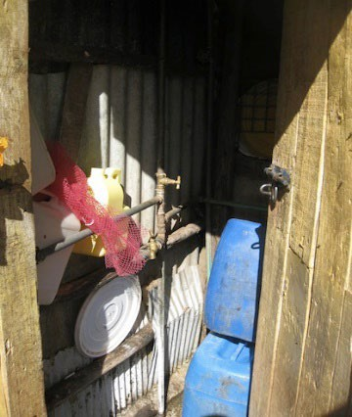
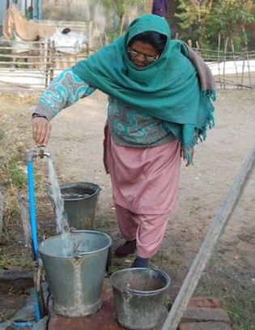
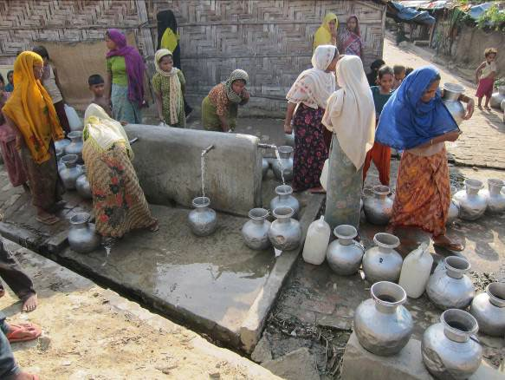
Annexe 1 - Définitions des sources d’eau et installations sanitaires3

Sources d’eau protégées/traitées
Eau courante | Cela inclut les deux catégories ci-dessous et se réfère à des réseaux d’adduction d’eau :
Eau courante dans la maison | Également dénommé branchement domestique, se définit comme un branchement connecté via les  canalisations du logement à un ou plusieurs robinets (ex : dans la cuisine et la salle de bains).
Eau courante dans la cour/parcelle | Également appelé branchement “dans la cour”, se définit comme un branchement connecté à un robinet situé dans la cour ou un autre endroit à l’extérieur de la maison.
Robinet public ou borne fontaine | Il s’agit d’un point d’eau public à partir duquel les gens peuvent collecter de l’eau. Les bornes fontaines sont aussi connues sous le nom de fontaines publiques ou robinets publics. Les bornes fontaines publiques peuvent posséder un ou plusieurs robinets et sont typiquement faites de briques, de maçonnerie ou de béton.

- Adaptation de: OMS et UNICEF (2006) Core Questions on Drinking Water and Sanitation for household surveys; OMS Genève.

Puits foré/pompe manuelle | Il s’agit d’un trou profond qui a été foncé (creusé de façon circulaire), alésé ou sondé / foré, dans le but d’atteindre les eaux souterraines. Les forages / puits tubulaires sont construits avec un tubage ou des tuyaux, ce qui empêche l’effondrement interne du trou (qui est de petit diamètre) et protège la source d’une infiltration par les eaux de ruissellement. L’eau est acheminée à partir du puits tubulaire ou du forage à l’aide d’une pompe, qui peut être enclenchée par l’homme, un animal, le vent, l’électricité, le diesel ou l’énergie solaire.  Les forages / puits tubulaires sont généralement protégés par une plateforme autour de l’installation, ce qui permet à l’eau renversée de s’écouler loin du forage et d’éviter l’infiltration par les eaux de ruissellement au niveau de la tête du puits.  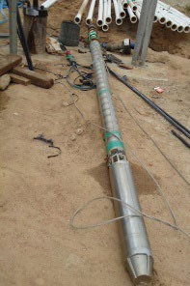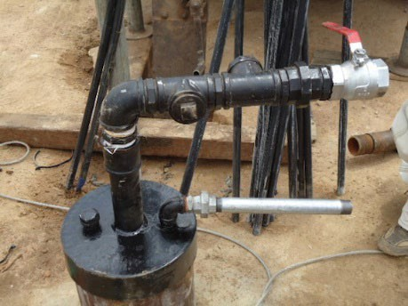  Pompe submersible Tête de forage  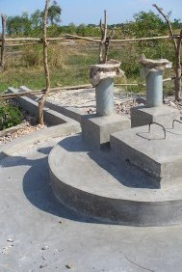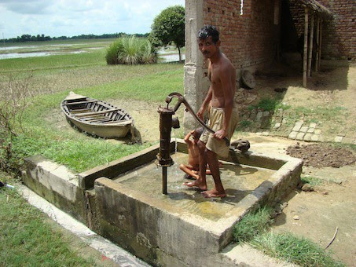  Double pompe Pompe manuelle manuelle
Puits creusé protégé avec pompe manuelle | Puits creusé équipé d’une pompe manuelle et protégé des eaux de ruissellement par un cuvelage ou revêtement élevé au-dessus du niveau du sol ainsi que par une plate-forme qui dévie l’eau renversée loin du puits. Un puits creusé protégé est aussi couvert, de façon à ce que les déjections d’oiseaux et autres animaux ne tombent pas dedans.  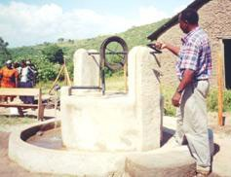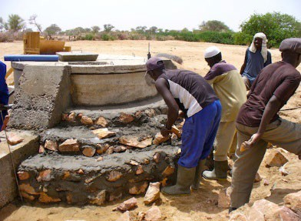  Puits protégé creusé à la main Puits protégé creusé à la main avec pompe manuelle

Source protégée | La source est de façon générale protégée des ruissellements, des déjections d’oiseaux et des animaux par le biais d’un “captage-de source”, constitué de briques, maçonnerie ou béton, et construit autour de la source de façon à ce que l’eau s’écoule directement hors du dispositif de captage via un tuyau ou une citerne sans être exposée à la pollution extérieure.  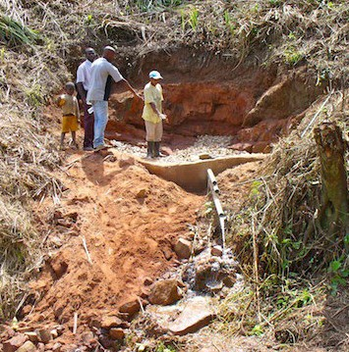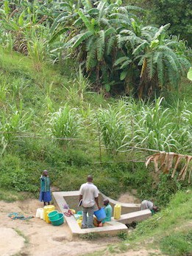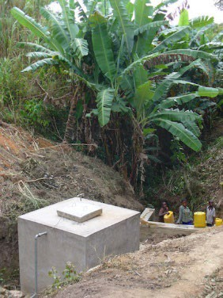  Protection d’une source Source protégée sans Source protégée avec  réservoir réservoir
Camion-citerne | Se réfère à l’eau chlorée ou traitée fournie par le HCR ou l’un de ses partenaires et distribuée au moyen de citernes d’eau. L’eau doit être soumise à des mesures de contrôle de sa qualité.  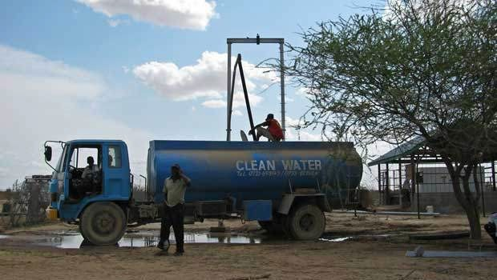
Petit revendeur d’eau (charrette avec petite citerne ou fût) | Se réfère à l’eau vendue par un fournisseur qui l’achemine vers une communauté. Les types de transport incluent les charrettes tirées par des ânes, véhicules motorisés et autres moyens.  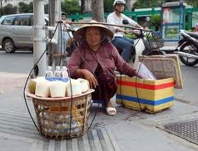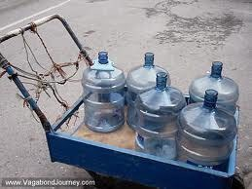

Sources d’eau de boisson non protégées/non traitées
Source non protégée | C’est une source exposée aux eaux de ruissellement, déjections d’oiseaux, ou à l’intrusion d‘animaux. Les sources non protégées n’ont en général pas de boîtes de captage.  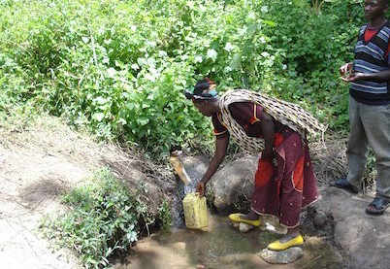
Puits creusé manuellement non protégé | C’est un puits creusé pour lequel une des conditions suivantes est vraie : 1) le puits n’est pas protégé des eaux de ruissellement ; ou 2) le puits n’est pas protégé des déjections d’oiseaux et des animaux. Si au moins une de ces conditions est vraie, le puits est non protégé.  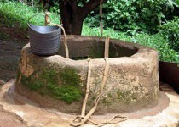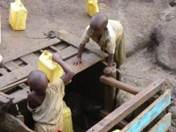
Eau de surface | Il s’agit des eaux situées au-dessus du niveau du sol : rivières, barrages, lacs, étangs, cours d’eau, canaux et systèmes d’irrigation.  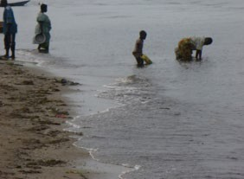

Collecte d’eau de pluie | La collecte d’eau de pluie issue des ruissellements [divers] consiste à collecter l’eau tombant sur le sol dans un étang ou barrage réservoir. L’eau est généralement utilisée pour les animaux ou à des fins d’irrigation.  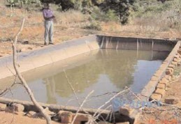  Se réfère à l’eau de pluie collectée ou recueillie à partir des surfaces (toit ou sol / captage en surface) et stockée dans un récipient de type tank ou citerne jusqu’à son utilisation.  Les systèmes de collecte d’eau de pluie recueillent l’eau des toits des édifices et autres bassins de collecte / zones creuses où l’eau à tendance à s’accumuler. Ils sont souvent installés au niveau des édifices recueillant l’eau à partir des maisons, ou des bâtiments publics tels que les écoles ou les hôpitaux. L’eau est recueillie dans des citernes, barils, seau, jerricans jusqu’à son utilisation.  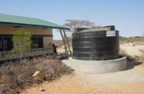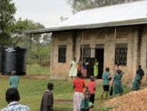  Collecte d’eau de pluie dans les écoles

Annexe 2 - Récipients d’eau
- Adapter cette feuille de travail avec les images de votre propre contexte et demander aux enquêteurs d’enregistrer la capacité des récipients en litres.

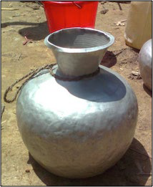  1. Pot en aluminium (Grand), 16 L, Transporter l’eau | 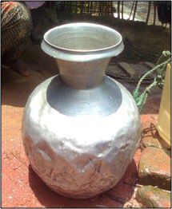  2. Pot en aluminium (Moyen), 14 L, Transporter l’eau | 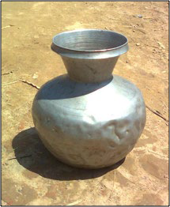  3. Pot en aluminium (Petit),  8.5 L, Transporter l’eau | 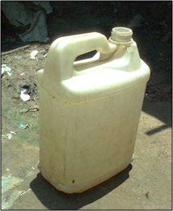  4. Pot en plastique, 5 L, Transporter l’eau
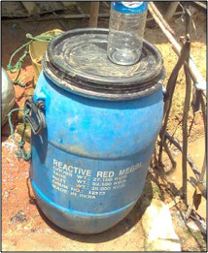  5. Bidon en plastique, 50 L, Stocker l’eau | 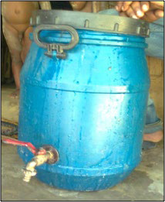  6. Bidon en plastique avec robinet, 42 L, Stocker l’eau | 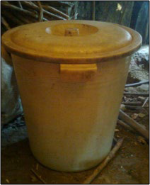  7. Seau en plastique, 42 L, Stocker l’eau | 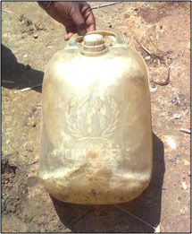  8. Pot du HCR, 12 L, Stocker l’eau
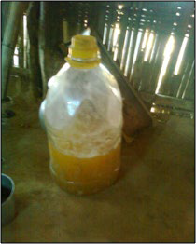  9. Bidon en plastique, 2,5 L, Usage domestique | 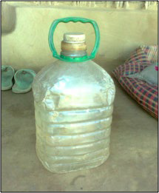  10. Bidon en plastique, 4,5 L, Usage domestique | 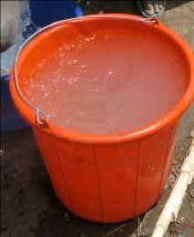  11. 15 L, Stocker l’eau | 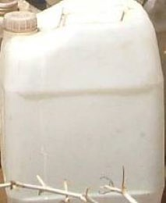  12. 10 L, Transporter l’eau

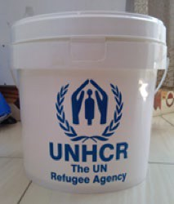
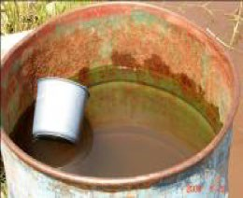
15. 200 L, Stocker l’eau

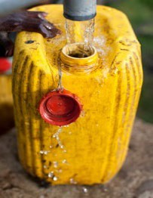

17. 25 L, Transporter l’eau

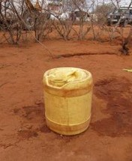
16. 20 L, Transporter l’eau

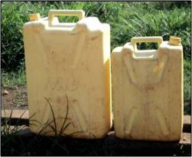
14. Grand: 20 L, Transporter l’eau ; Petit: 10 L, Transporter l’eau
13. 14 L, Stocker l’eau

Annexe 3 - Questionnaire SENS EHA

Le questionnaire SENS complet est disponible au niveau des outils du Pré-module SENS : [Outil 11- Questionnaire SENS Complet] et [Outil 12- Questionnaire SENS Complet avec Instructions].

No | QUESTION | CODES RÉPONSES
SECTION WS1 : Question d’entretien EHA
Note | CES QUESTIONS DOIVENT ÊTRE ADMINISTRÉES AU CHEF DU MÉNAGE OU, EN SON ABSENCE, À UN AUTRE ADULTE MEMBRE DU MÉNAGE.
WS1 | Le consentement a-t-il été donné pour mener l’entretien ?  S’ASSURER D’AVOIR PRÉSENTÉ L’ÉQUIPE ET D’AVOIR INFORMÉ LE RÉPONDANT À PROPOS DES OBJECTIFS DE L’ENQUÊTE. | Oui 1  Non 2  Absent 3 | | | SI LA RÉPONSE EST 2 OU 3  S’ARRÊTER ICI
 | WSCONST
WS2 | Quel est le nombre total des membres du ménage ?  ENREGISTRER LE NOMBRE DE PERSONNES.  HHSIZE |  | | | |
WS3 | Quelle est votre source principale d’eau de boisson ? | Robinet public/borne fontaine 01  Puit foré/pompe manuelle 02 | | | |
 |  | Kiosque/vendeur d’eau 03
 | NE SÉLECTIONNER QU’UNE | Eau courante raccordée à la maison
 | SEULE SOURCE SANS | (ou à la maison du voisin) 04
 | PROPOSER DE RÉPONSES. | Source protégée 05
 | CONSIDÉRER SEULEMENT | Eau en bouteille/sachet d’eau 06
 | LA SOURCE POUR L’EAU DE | Camion-citerne 07
 | BOISSON. | Puit creusé non-amélioré 08
 |  | Eau de surface (lac, étang, barrage, rivière) 09
 |  | Source non-protégée 10
 |  | Récupération d’eau de pluie 11
 |  | Autre 96
 | SOURCE | Ne sait pas 98
WS4 | Où vous et les membres de votre ménage (à l’exception des enfants de moins de 5 ans) allez-vous habituellement faire vos besoins ?  NE SÉLECTIONNER QU’UNE SEULE RÉPONSE SANS PROPOSER DE RÉPONSES. | Latrine familiale 1  Latrine communautaire 2  Défécation à l’air libre 3  Sac en plastique 4  Seau pour les toilettes 5  Autre 6  Ne sait pas 8 | | |
 | TOILET

SECTION WS2 : Questions d’observation EAH
Note | EXPLIQUER AU RÉPONDANT QUE CES QUESTIONS CONCERNENT L’EAU UTILISÉE À DES FINS DOMESTIQUES. CELA INCLUT : L’EAU DE BOISSON, LA PRÉPARATION DE LA NOURRITURE/LA CUISINE, LA TOILETTE ET L’HYGIÈNE PERSONNEL, AINSI QUE LA LESSIVE ET LES AUTRES ACTIVITÉS D’ENTRETIEN DU MÉNAGE. L’EAU UTILISÉE POUR LES ANIMAUX, LA CONSTRUCTION OU POUR TOUT AUTRE INDUSTRIE, OU L’AGRICULTURE/LE JARDINAGE EST EXCLUE (FINS NON-DOMESTIQUES).
WS5 | S’il vous plait montrez-moi le | Présenté dans la minute 1
 | savon que vous avez dans le ménage ? | Non-présenté dans la minute/Pas de savon 2 | | |
 | SOAP
WS6 | Combien de récipients possédez-vous pour collecter ou  conserver l’eau utilisée à des fins domestiques par votre ménage  ? S’il vous plait montrez-moi tous vos récipients un par un.  ENREGISTRER LES RÉCIPIENTS UN PAR UN. VÉRIFIER TOUS LES RÉCIPIENTS. NE PAS  COMPTABILISER LES RÉCIPIENTS CASSÉS, AVEC DES FUITES, OU NON-FONCTIONNELS.  Limite inférieure=0 Limite supérieure=25  CONTAINER |  | | | |
WS7 | Quel est le type de récipient ? | Jerrican 01  Seau 02 | | | |
 |  | Bassine 03
 |  | Bouteille 04
 |  | Casserole 05
 |  | Bidon/Baril 06
 | TYPE | Autres 96
WS8 | Quel est le volume du récipient ?  ENREGISTRER LE NOMBRE DE LITRES QUE LE RÉCIPIENT PEUT CONTENIR.  Limite inférieure=0,5L Limite supérieure=300,0L  LITER |  | | | | litres
WS9 | Le récipient est-il couvert ?  PROTECT | Oui 1  Non 2  Ne sait pas 8 | | |

WS10 | Quel est le nombre de trajet effectué hier avec le récipient pour la collecte d’eau utilisée à des fins domestiques ? Cela  comprend l’eau collectée le matin, l’après-midi et le soir.  ENREGISTRER « 0 » SI LE MÉNAGE N’A PAS REMPLI LE RÉCIPIENT DANS LA JOURNÉE D’HIER.  Limite inférieure=0 Limite supérieure=10  NUMTRIPS |  | | | | trajets
 | Enquêteur : Je confirme que le questionnaire est complet : oui/non
Superviseur : Je confirme que le questionnaire est complet : oui/non

MESSAGE POUR L’ENQUÊTEUR : NE PAS RÉPONDRE À CETTE QUESTION.

Annexe 4 - Idées pour la formation

EXERCICES

Exercice 1 : Le questionnaire

- Diviser les participants par paires et leur demander de passer en revue le questionnaire en étant à tour de rôle soit le répondant, soit l’enquêteur.

- Leur demander de noter tout problème/difficultés rencontrées au fur et à mesure qu’ils administrent le questionnaire. Discuter en séance plénière.

Exercice 2 : Déterminer la quantité d’eau utilisée

- Obtenez des échantillons de récipients d’eau de boisson couramment utilisés ou compilez des photos des récipients dans un document Word.

- Montrez un récipient à la fois, demandez aux participants de deviner sa capacité, et corrigez ou confirmez leurs réponses.

- Demandez à chaque personne à tour de rôle la capacité d’un récipient spécifique jusqu’à ce que vous les ayez tous révisés plusieurs fois et que vous pensez que tout le monde est confiant pour évaluer la capacité de chaque récipient.

- En groupes de 2 ou 3, fournissez-leur un ensemble d’images ou de récipients pour un ménage imaginaire et demandez-leur de s’exercer à remplir le questionnaire. Ils devraient inventer le nombre de trajets effectués.

- Les participants n’ont pas à calculer la quantité de litres par personne par jour pour l’enquête, mais un groupe compétent peut vouloir essayer de la calculer.

JEUX DE RÔLE

Jeu de rôle 1

- Diviser les participants par équipes d’entretien.

- Le responsable d’enquête prend le rôle du répondant, et chaque équipe d’entretien s’exerce à administrer le questionnaire et note les réponses.

- Le responsable d’enquête utilise cette opportunité pour identifier les difficultés rencontrées, ou pour identifier les questions qui pourraient poser un problème.

- Après chaque questionnaire, passer en revue les réponses et discuter des problèmes identifiés tels qu’une mauvaise communication ou un mécontentement exprimé à la suite d’une réponse particulière.

- L’exercice peut être répété avec différents participants demandant différentes questions (voir le Tableau 14 pour un exemple).

TABLEAU 14 EXERCICE

Question | Exemple de réponses des ménages | Réponse attendue de l’enquêteur
Quelle est la principale source d’eau de boisson pour les membres de votre ménage ?  (SÉLECTIONNER UNE SEULE RÉPONSE) | Nous utilisons la borne fontaine et l’eau de la rivière. | S’assurer que c’est la source d’eau de boisson la plus utilisée.
Où vous et les membres de votre ménage (à l’exception des enfants de moins de 5 ans) allez-vous habituellement faire vos besoins ?  (SÉLECTIONNER UNE SEULE RÉPONSE) | Mon voisin a de très belles toilettes – une latrine dans sa maison.  Parfois mes enfants l’utilisent, mais pas moi. | Est-ce que votre ménage utilise habituellement ces toilettes ?  Où est-ce que vous ou les autres membres de votre ménage allez aux toilettes ?

Jeu de rôle 2

- En groupes de 3, demander aux participants d’inventer un jeu de rôle réaliste et court pour souligner quelques problèmes qui pourraient être rencontrés lors des questions d’observation. Par exemple, montrer du mécontentement en observant les récipients sales.

- Demander aux participants d’identifier les problèmes dans chaque jeu de rôle une fois qu’il a été effectué et clarifier la bonne procédure.

- S’assurer que les enquêteurs savent quand demander de l’aide à leur superviseur ; ex : s’ils ne connaissent pas la capacité d’un récipient.

Jeu de rôle 3

- En groupes de 4, demander aux participants de s’exercer à poser les questions en étant à tour de rôle le répondant ou l’enquêteur.

- Chaque enquêteur devrait parcourir toutes les questions et les observations.

- Les autres membres du groupe devraient prendre des notes et fournir un feedback constructif pour chaque enquêteur.

PRATIQUE SUR LE TERRAIN

- Les équipes d’entretien iront sur le terrain dans une zone où l›enquête n’aura pas lieu.

- Les équipes s’exerceront à administrer le questionnaire au ménage (3 questionnaires).

- La pratique sur le terrain aidera le responsable d’enquête et les équipes d’enquêteurs à identifier les difficultés supplémentaires qui peuvent être rencontrées sur le terrain.

TEST

- Les questions du test de formation ci-dessous peuvent être utilisées comme base pour le test écrit et peuvent être adaptées selon les circonstances.

- Au moins 5 questions devraient être données aux participants et ceux-ci devraient répondre correctement à au moins 3 des 5 questions pour réussir le test.

- Les résultats du test peuvent aider le responsable d’enquête à évaluer les enquêteurs qui auront besoin de plus de support sur le terrain. Les enquêteurs les plus faibles peuvent ainsi être regroupés avec les plus forts.

- Une copie du questionnaire finalisé peut être distribuée pendant le test afin que les participants puissent s’y référer.

TABLEAU 15 TEST POUR LA FORMATION

MODULE EHA
PRATIQUE
1. | Que signifie l’écriture en majuscule dans le questionnaire ?  Réponse : Ce sont des instructions pour l’enquêteur et elles ne devraient pas être lues à haute voix.
2. | Comment observez-vous la quantité d’eau qu’un ménage utilise par jour ?  Réponse : Demander à voir tous les récipients qui ont été utilisés pour collecter l’eau le jour pré- cédent l’enquête. Enregistrer la capacité en litre du récipient. Enregistrer combien de trajets ont été effectués avec chaque récipient.
3. | Comment pouvez-vous vous assurer que vous ne biaisez pas les réponses données par le ré- pondant ?  Réponse : Ne pas montrer du mécontentement ou du plaisir pour les réponses données, mais rester respectueux et neutre. Ne pas lire la liste des réponses, mais attendre que le répondant réponde. Lire les questions exactement comme elles sont écrites.
THÉORIE
1. | Pourquoi êtes-vous intéressés à savoir si le ménage a entreposé son eau de boisson dans un récipient couvert/protégé ?  Réponse : Le fait de couvrir le récipient contenant l’eau peut aider à prévenir la contamination de l’eau.

Annexe 5 - Analyse Epi Info

Vous trouverez ci-dessous les codes standards d’Epi Info à utiliser pour l’analyse.

Se référer à la base de données fictives disponible pour des fins pratiques ; aller au niveau des outils du
module EHA : [Outil 1- WS_Data], et choisir la base de données au format Excel PIL_0919_WS_PILOT.
Cette base de données fictives au format Excel PIL_0919_WS_PILOT provient d’une enquête SENS utilisant un échantillonnage en grappes.

VÉRIFICATION DES DONNÉES

Intervalles de valeur et codes

Exécuter ces commandes (ensemble ou séparément ; peu importe la méthodologie de l’enquête) et s’assurer que les intervalles de valeurs/codes réponses des variables saisies dans la base de données correspondent à ceux du questionnaire standard. Cette étape peut être omise lors de l’utilisation des méthodes MDC dans l’enquête étant donné que les intervalles de valeur et les codes sont prédéfinis et que les valeurs en dehors des intervalles et des codes prédéfinis ne peuvent pas être saisies au moment de la collecte des données.

FREQ WSCONST

Pour les variables ci-dessous, ne réaliser ces vérifications qu’avec les enfants ayant donné leur consentement, c’est-à-dire SELECT WSCONST=1

MEANS HHSIZE (noter que la fourchette des tailles de ménages ne devrait pas excéder 30 dans la plupart des contextes de réfugiés ; vous devriez vérifier qu’il n’y a pas eu d’erreurs évidentes de saisie des données ; ex. : saisir 100 au lieu de 10)

FREQ SOURCE
FREQ TOILET
FREQ SOAP
FREQ CONTAINER
FREQ TYPE

MEANS LITER (noter que ce nombre peut être assez élevé pour certains ménages dans certains contextes de réfugiés, comme 200-300 litres ; cependant, cela reste rare. Vous devriez vérifier qu’il n’y a pas eu d’erreurs évidentes de saisie des données ; ex : saisir 1000 au lieu de 100)

FREQ PROTECT
FREQ NUMTRIPS

Vous devriez vérifier les données manquantes dans votre base de données et revérifier que ce n’était pas un oubli de saisie des données. Les commandes ci-dessous devraient être exécutées séparément, une à une.
Après la sélection de la variable en utilisant le code présenté ci-dessous, utiliser la commande LISTE pour visionner les sujets spécifiques ayant des données manquantes et revérifier avec le questionnaire original de collecte des données. Puis, annuler la variable sélectionnée en tapant SELECTIONNER et procéder à la vérification d’une autre variable.

SELECT HHSIZE=(.)
SELECT (ceci annulera la variable sélectionnée)
SELECT SOURCE=(.)

SELECT TOILET=(.)

SELECT SOAP=(.)

SELECT CONTAINER=(.)

SELECT TYPE=(.)

SELECT LITER=(.) (noter que les données peuvent être manquantes pour les ménages ayant emprunté des récipients pour collecter l’eau ou les ménages n’ayant pas collecté de l’eau le jour précédent).

SELECT PROTECT=(.)

SELECT NUMTRIPS=(.)

ANALYSE DES DONNÉES

Les résultats issus des données de l’enquête fictive PIL_0919_WS_PILOT (Enquête avec échantillonnage en grappes) sont présentées ci-dessous. Se référer à l’Annexe 4 du Pré-module SENS pour des instructions détaillées sur comment interpréter les résultats d’analyses effectuées avec Epi Info selon différents designs d’enquête.

INFORMATIONS D’ÉCHANTILLONNAGE POUR L’EHA

Données ménages | Prévu | Obtenu | % de la cible
Nombre total de ménages enquêtés sur l’EHA | 319 | 317 | 99,4%

Nombre total de ménages enquêtés et % de la cible

FREQ WSCONST

WSCONST | Frequency | Percent | Cum. Percent
1 | 317 | 99,37% | 99,38%
3 | 2 | 0,63% | 100,00%
Total | 319 | 100,00% | 100,00%

Wilson 95% Conf Limits

1 | 97,75% | 99,83%
3 | 0,17% | 2,25%

ANALYSE DE LA QUALITÉ DE L’EAU

 | Nombre/total | % (IC 95%)
Proportion de ménages collectant l’eau de boisson à partir de sources protégées/ traitées | 317/317 | 100,0%
Proportion de ménages avec une capacité de stockage pour l’eau de boisson d’au moins 10 litres par personne | 128/317 | 40,4% (32,3-48,4)

Source de l’eau

DEFINE SOURCE_c

RECODE SOURCE TO SOURCE_c
1 - 7 = "protected/treated"
8 - 13 = "un-protected/un-treated"
96 = "un-protected/un-treated"
END

SELECT WSCONST=1

FREQ SOURCE_c PSUVAR=CLUSTER

Si vous analysez une enquête aléatoire simple, vous devriez utiliser le code suivant : FREQ SOURCE_c
SOURCE_C | TOTAL
protected/ treated | 317
Row % | 100,000
Col % | 100,000
SE % | 0,000
LCL % | 100,000
UCL % | 100,000
TOTAL | 317
Design Effect | -1,00

SELECT (ceci annulera la/les variable(s) sélectionnée(s) ; à exécuter uniquement après que l’analyse ait été effectuée et que les résultats aient été enregistrés).

Stockage de l’eau

DEFINE STORAGE_c

RECODE STORAGE TO STORAGE_c
LOVALUE - 9.9 = "9.9 litres or less"
10.0 - HIVALUE = "10 or over 10 litres"
END

SELECT WSCONST=1

FREQ STORAGE_c PSUVAR=CLUSTER

Si vous analysez une enquête aléatoire simple, vous devriez utiliser le code suivant : FREQ STORAGE_c
STORAGE_C | TOTAL
10 or over  10 litres | 128
Row % | 100.000
Col % | 40.379
SE % | 3.997
LCL % | 32.328
UCL % | 48.429
9.9 litres or less | 189
Row % | 100.000
Col % | 59.621
SE % | 3.997
LCL % | 51.571
UCL % | 67.672
TOTAL | 317
Design Effect | 2.097

SELECT (ceci annulera la/les variable(s) sélectionnée(s) ; à exécuter uniquement après que l’analyse ait été effectuée et que les résultats aient été enregistrés).

ANALYSE DE LA QUANTITÉ D’EAU

QUANTITÉ D’EAU 1 : NOMBRE DE LITRES D’EAU UTILISÉS PAR PERSONNE PAR JOUR

 | Moyenne (IC 95%)
Nombre moyen de L/p/j d’eau utilisée à des fins domestiques et collectée à partir des sources protégées/ traitées (tous types de récipients confondus) | 31,1  (25,5-36,8)
Nombre moyen de L/p/j d’eau utilisée à des fins domestiques et collectée à partir des sources protégées/ traitées (récipients couverts uniquement) | 19.7  (15,6-23,8)

Nombre moyen de L/p/j d’eau utilisée à des fins domestiques et collectée à partir des sources protégées/ traitées (tous types de récipients confondus)

SELECT WSCONST=1

MEANS POTABLE PSUVAR=CLUSTER

Si vous analysez une enquête aléatoire simple, vous devriez utiliser le code suivant :

MEANS POTABLE

 | POTABLE
 | Count | Mean | Std Error | Confidence Limits |  | Minimum | Maximum
 |  |  |  | Lower | Upper
TOTAL | 317 | 31,140 | 2,795 | 25,512 | 36,769 | 0,000 | 285,000

SELECT (ceci annulera la/les variable(s) sélectionnée(s) ; à exécuter uniquement après que l’analyse ait été effectuée et que les résultats aient été enregistrés).

Nombre moyen de L/p/j d’eau utilisée à des fins domestiques et collectée à partir des sources protégées/ traitées (récipients couverts uniquement)

SELECT WSCONST=1

MEANS POTAPROT PSUVAR=CLUSTER

Si vous analysez une enquête aléatoire simple, vous devriez utiliser le code suivant : MEANS POTAPROT

 | POTAPROT
 | Count | Mean | Std Error | Confidence Limits |  | Minimum | Maximum
 |  |  |  | Lower | Upper
TOTAL | 317 | 19,731 | 2,035 | 15,632 | 23,829 | 0,000 | 285,000

SELECT (ceci annulera la/les variable(s) sélectionnée(s) ; à exécuter uniquement après que l’analyse ait été effectuée et que les résultats aient été enregistrés).

QUANTITÉ D’EAU 2 : NOMBRE DE LITRES D’EAU UTILISÉS PAR PERSONNE PAR JOUR PAR CATÉGORIE

Proportion de ménages qui utilisent de l’eau à des fins domestiques collectée à partir des sources protégées/ traitées (récipients couverts uniquement) : | Nombre/total | % (IC 95%)
≥ 20 lpppj | 103/317 | 32,5% (25,6-39,4)
15-<20 lpppj | 23/317 | 7,3% (4,6-10,0)
<15 lpppj | 191/317 | 60,2% (53,2-67,3)

Quantité d’eau (lpppj)

DEFINE LPPPD_c

RECODE POTAPROT TO LPPPD_c
LOVALUE - 14.99 = "<15"
15 - 19.99 = "15-<20"
20 - HIVALUE = ">=20"
END

SELECT WSCONST=1

FREQ LPPPD_c PSUVAR=CLUSTER

Si vous analysez une enquête aléatoire simple, vous devriez utiliser le code suivant : FREQ LPPPD_c

LPPPD_C | TOTAL
<15 | 191
Row % | 100.000
Col % | 60.252
SE % | 3.514
LCL % | 53.174
UCL % | 67.330
>=20 | 103
Row % | 100.000
Col % | 32.492
SE % | 3.426
LCL % | 25.592
UCL % | 39.392
15-<20 | 23
Row % | 100.000
Col % | 7.256
SE % | 1.343
LCL % | 4.550
UCL % | 9.961
TOTAL | 317
Design Effect | 1.630

SELECT (ceci annulera la/les variable(s) sélectionnée(s) ; à exécuter uniquement après que l’analyse ait été effectuée et que les résultats aient été enregistrés).

ACCÈS AU SAVON

 | Nombre/total | % (IC 95%)
Proportion de ménages ayant accès au savon | 242/317 | 76,3% (68,8-83,9)

SELECT WSCONST=1

FREQ SOAP PSUVAR=CLUSTER

Si vous analysez une enquête aléatoire simple, vous devriez utiliser le code suivant :

FREQ SOAP

SOAP | TOTAL
1 | 242
Row % | 100,000
Col % | 76,341
SE % | 3,754
LCL % | 68,780
UCL % | 83,901
2 | 75
Row % | 100,000
Col % | 23,659
SE % | 3,754
LCL % | 16,099
UCL % | 31,220
TOTAL | 317
Design Effect | 2,47

SELECT (ceci annulera la/les variable(s) sélectionnée(s) ; à exécuter uniquement après que l’analyse ait été effectuée et que les résultats aient été enregistrés).

UTILISATION DES LATRINES/TOILETTES

 | Nombre/total | % (IC 95%)
Proportion de ménages rapportant se rendre dans des latrines/toilettes pour faire leurs besoins | 314/317 | 99,1% (98,0-100,0)

DEFINE TOILET_c

RECODE TOILET TO TOILET_c
1 - 2 = "toilet category"
3 - 6 = "not toilet category"
8 = "not toilet category"
END

SELECT WSCONST=1

FREQ TOILET_c PSUVAR=CLUSTER

Si vous analysez une enquête aléatoire simple, vous devriez utiliser le code suivant :

FREQ TOILET_c
TOILET_C | TOTAL
not toilet category | 3
Row % | 100,000
Col % | 0,946
SE % | 0,535
LCL % | -0,132
UCL % | 2,025
toilet category | 314
Row % | 100,000
Col % | 99,054
SE % | 0,535
LCL % | 97,975
UCL % | 100,132
TOTAL | 317
Design Effect | 0,97

SELECT (ceci annulera la/les variable(s) sélectionnée(s) ; à exécuter uniquement après que l’analyse ait été effectuée et que les résultats aient été enregistrés).

MODULE 7: EAU, HYGIÈNE ET ASSAINISSEMENT (EHA)

III

ENQUÊTE STANDARDISÉE ÉLARGIE UNHCR – SENS POUR LES POPULATIONS DE RÉFUGIÉS

IV

ENQUÊTE STANDARDISÉE ÉLARGIE UNHCR – SENS POUR LES POPULATIONS DE RÉFUGIÉS

MODULE 7:

EAU, HYGIÈNE ET ASSAINISSEMENT (EHA)

